- في الشعار (تغيير اسم ASHHURNI ) إلى ASHHRNI (done)
- في الملف الشخصي يتم إضافة خيار (أعلن الآن) ويتم ربطه بحسابات العضو التي سبق وقام بإضافتها ليقوم باختيار حساب واحد فقط للإعلان عنه وبعد ذلك يظهر إعلانه في الأعضاء بالصفحة الرئيسية ويتم إظهار "أسم العضو - ونوع المحتوى - وأيقونة الحساب - وزر ( أضفني ) بدلاً من العين ، وتتم الإضافة من النقرة الأولى دون الانتقال لمعلومات العضو .
عدم تمكين العضو من إدراج إعلان جديد إلا بعد مرور وقت معين يتم برمجته من قبل الإدارة عن طريق لوحة التحكم
في حال وجدتم صعوبة في البرمجة فيتم إلغاء حساباتي في الملف الشخصي والاكتفاء بتقديم بيانات جديدة عند قيام أي عضو بأي إعلان جديد مثل الرابط
https://xn--wgbf7c.net/%D8%A5%D8%B6%D8%A7%D9%81%D8%A9-%D8%AD%D8%B3%D8%A7%D8%A8/
- تصغير حجم الصور الخاصة بالأعضاء في الهاتف لتصبح صورتين ظاهرة في الصف الواحد بدل صورة واحدة مع إظهار "أسم العضو - ونوع المحتوى - وأيقونة الحساب - وزر ( أضفني ) بدلاً من العين ، وتتم الإضافة من النقرة الأولى دون الانتقال لمعلومات العضو ، مثال الحسابات في الرابط (done)
https://xn--wgbf7c.net/%D8%AA%D8%B9%D8%A7%D8%B1%D9%81-%D8%B3%D9%86%D8%A7%D8%A8-%D8%B4%D8%A7%D8%AA/

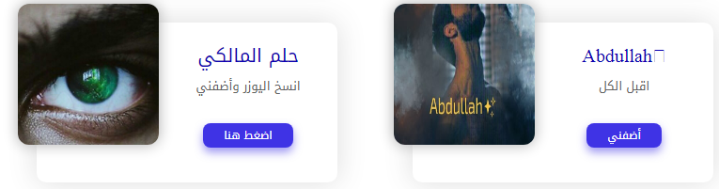
- في حال لم يقم العضو بإدراج صورة فيتم اعتماد الصورة الموضحة ادناة بدلاً من صورة الأيقونة الحالية (done)

- تعديل (أعلن لدى مشهور مهم) لتصبح " أعلن لدى المشاهير" وتعدل أيضاً في الملف الشخصي للأعضاء ،(done)
- إظهار سياسة وشروط الاستخدام أسفل الصفحة الرئيسية (يحدد هو عايزها تظهر فين بالظبط)
- يتم تغيير الكلمات الانجليزية (Resend Code) و (Confirm) للغة العربية (done)
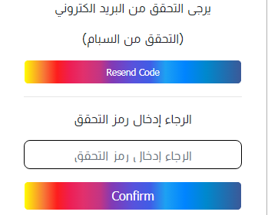
- تقليص رقم التفعيل من 7 أرقام إلى 4 أرقام فقط . (done)
- بعد إدخال رقم التفعيل والتأكد من صحته يجب أن ينتقل العضو مباشرة لإكمال ملفه الشخصي ، لا حاجة لإعادته لتسجيل الدخول مرة أخرى (لا)

- الايميلات التي تمت تجربتها سابقاً قمنا بحذفها من لوحة التحكم وقمتم بعمل بعض التعديلات ، والآن عند الاختبار والتسجيل ببريد الكتروني تم حذفه من سابقاً لا يتم قبول هذا البريد مرة أخرى ، ومن المفترض يتم قبوله إلا في حالة إذا تم تعليقه من قبل لوحة التحكم . (برجاء ارسال كيف تم حذف الاعضاء مره اخري )
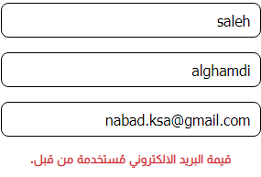
- بعد تسجيل العضو وإكماله تعبئة بيانات الملف الشخصي وحفظة للبيانات يتم إخفاء هذه البيانات من صفحته وعند الحاجة للعودة لتحديث ملفه يتم إتاحة خيار تحديث الملف الشخصي من القائمة الجانبية. (اظهر ايه غيرها)
- بعد تسجيل العضو وإكماله تعبئة بيانات الملف الشخصي وحفظة للبيانات يتم إتاحة كامل القائمة الجانبية له مباشرة وعدم ربطها بإضافة الحسابات. (done)
- بالنسبة للرسائل التي تظهر بعد عمليات الدفع يتم إتاحة تغيير النص عن طريق لوحة التحكم ليتم كتابة بعض المعلومات عن رقم الحساب وإجراءات الدفع )، ويتم تحديث (تأكيد الدفع) بنفس خطوات وشكل الرابط المرسل لكم سابقاً https://ca.mhgoz.com/submitticket.php (؟؟؟؟؟؟؟؟؟؟؟؟؟؟؟؟؟)
- يتم إتاحة إنشاء الصفحات والكتابة عليها وربطها بصفحات أخرى عن طريق لوحة التحكم (موجودة)
- بالنسبة للنقاط ( يتم إيقافها وإعادة تفعيلها عن طريق لوحة التحكم (done)
- عند فتح الأعضاء للتذاكر ترسل للوحة التحكم ناقصة البيانات القسم والأولوية ورقم الهاتف ، نرغب في ظهور جميع البيانات المسجلة بالتذكرة وكذلك تذكرة تأكيد الدفع (done)
- عند فتح الأعضاء للتذاكر ووصولها للإدارة نرغب في مراسلتهم والرد عليهم داخل الموقع عن طريق الإشعارات (done)
- عند الرغبة في إرسال مسابقة أو أي عملية داخل الموقع نرغب بأن تكون الرسالة تدار عن طريق لوحة التحكم وتصل إلى إشعارات الأعضاء داخل الموقع وكذلك إلى البريد الالكتروني الخاص بهم . (جديدة)

